|  |  |  |  |  |  |  |  |  |  |  |  |
| --- | --- | --- | --- | --- | --- | --- | --- | --- | --- | --- | --- |
| 序号 | 指标名称 | 单位 | 指标类型 | 计算方式 | 监测频次 | 指标性质 | 指标分类 | 目标值 | 监测类型 | 指标导向 | 责任部门 |
| 1 | 门诊人次数与出院人次数比 | 百分比 | 抽取 | 门诊患者人次数/同期出院患者人次数（急诊、健康体检者不计入） | 月度 | 定量 | 国考指标 | 20 | 监测达标 | 大于目标值 | 医务部 |
| 2 | 日间手术占择期手术比例 | 百分比 | 抽取 | 日间手术台次数/同期出院患者择期手术总台次数×100% | 月度 | 定量 | 国考指标 |  | 监测比较 | 逐步提高 | 医务部 |
| 3 | 手术患者并发症发生率 | 百分比 | 抽取 | 手术患者并发症发生例数/同期出院的手术患者人数×100% | 月度 | 定量 | 国考指标 |  | 监测比较 | 逐步降低 | 医务部 |
| 4 | 低风险组病例死亡率 | 百分比 | 手工填报 | 手术患者并发症发生例数/同期出院的手术患者人数×100% | 月度 | 定性 | 国考指标 | 30 | 监测达标 | 逐步降低 | 医务部 |
| 5 | 不良事件报告率 | 百分比 | 抽取 | 每百名出院人次医疗质量安全不良事件报告率=医疗质量安全不良事件报告例数/同期出院患者人次*100% | 月度 | 定量 | 国考指标 | 20 | 监测达标 | 小于目标值 |  |

参照以下界面；（要包括上面的字段）；主要是指标编号，指标名称，指标分类，指标说明，单位（手写），指标类型（填报，抽取，抽查），监测频度（月，季，半年，年度）；指标性质（定量，定性）；监测类型（监测达标，监测比较）；监测导向（逐步提升，逐步降低，达标）；目标值（数值，同期比）；如果是数值时，要写一个目标阈值

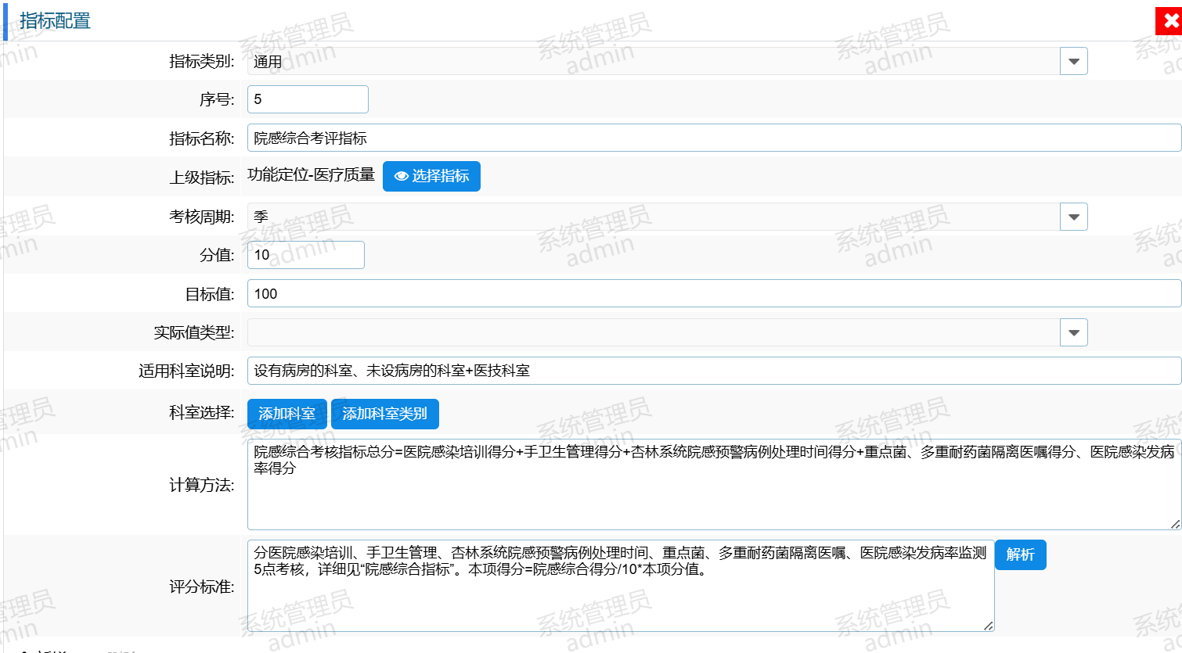

**指标方案1：2023年院级（核心工作)指标【厦门一院】**

**考核时间：2023年1月至2023年12月**

|  |  |  |  |
| --- | --- | --- | --- |
| **一级指标** | **二级指标** | **三级指标** | **责任部门** |
| 医疗质量 | 功能定位 | 科室CMI | 医务部 |
| 门诊人次数与出院人次数比 | 医务部 |
| 出院患者手术占比▲ | 医务部 |
| 出院患者四级手术比例▲ | 医务部 |
| 出院患者微创手术占比▲ | 医务部 |
| 日间手术占择期手术比例 | 医务部 |
| 质量安全 | 手术患者并发症发生率▲ | 医务部 |
| I类切口手术部位感染率▲ | 医院感染管理部 |
| 血管内导管相关血流感染发生率 | 医院感染管理部 |
| 医院感染发病（例次）率 | 医院感染管理部 |
| 住院患者跌倒伤害占比 | 护理部 |
| 医疗质量安全不良事件报告率 | 质量管理部 |
| 合理用药 | 住院患者静脉输液使用率 | 药剂科 |
| 抗菌药物使用强度（DDDs）▲ | 药剂科 |
| 国家组织药品集中采购中选药品使用比例 | 药剂科 |
| 运营效率 | 收支结构 | 药品收入占比 | 运营管理部 |
| 耗材收入占比/高值耗材收入占比 | 设备物资部 |
| 万元收入能耗支出▲ | 保障部 |
| 医疗服务收入（不含药品、耗材、检查检验收入）占医疗收入比例▲ | 运营管理部 |
| 人员支出占业务支出比重▲ | 财务部 |
| 可持续性发展 | 人力结构 | 床护比 | 人事科 |
| 人才培养 | 医院住院医师首次参加医师资格考试通过率▲ | 教学部 |
| 学科建设 | 每百名卫生技术人员科研项目经费▲ | 科研部 |
| 满意度调查 | 满意度 | 患者满意度（门诊患者满意度▲、住院患者满意度▲） | 客户服务部 |
| 医务人员满意度▲ | 工会 |

**指标方案2：院级质量持续改进项目方案【厦门一院】**

|  |  |  |  |
| --- | --- | --- | --- |
| **一级指标** | **二级指标** | **三级指标** | **责任部门** |
| 2021年度 | 目标一 | 提高急性ST段抬高型心肌梗死再灌注治疗率 | 质量管理部 |
| 目标二 | 提高急性脑梗死再灌注治疗率 | 质量管理部 |
| 目标三 | 提高肿瘤治疗前临床TNM分期评估率 | 医务部 |
| 目标四 | 提高住院患者抗菌药物治疗前病原学送检率 | 医院感染管理部 |
| 目标五 | 提高静脉血栓栓塞症规范预防率 | 医务部 |
| 目标六 | 提高病案首页主要诊断编码正确率 | 病案室 |
| 目标七 | 提高医疗质量安全不良事件报告率 | 质量管理部 |
| 目标八 | 降低住院患者静脉输液使用率 | 药剂科 |
| 目标九 | 降低血管内导管相关血流感染发生率 | 护理部 |
| 目标十 | 降低阴道分娩并发症发生率 | 质量管理部 |
| 2022年度 | 目标六 | 提高感染性休克集束化治疗完成率 | 质量管理部 |
| 目标八 | 降低非计划重返手术室再手术率 | 医务部 |
| 2023年度 | 目标四 | 降低住院患者围手术期死亡率 |  |
| 目标七 | 提高四级手术术前多学科讨论完成率 |  |

**指标方案3：医院手术专项提升指标【省人民医院】**

|  |  |  |  |
| --- | --- | --- | --- |
| **一级指标** | **二级指标** | **三级指标** | **责任部门** |
| 医疗质量 | 手术安全专项 | 住院患者围手术期死亡率 | 医务部 |
| 非计划重返手术室再手术率 | 医务部 |
| 手术并发症发生率 | 医务部 |
| 术中主动保温率 | 医务部 |
| 手术麻醉期间低体温发生率 | 医务部 |
| I 类切口手术抗菌药物预防使用率 | 医务部 |
| 日间手术占择期手术比例 | 医务部 |
| 住院手术患者 VTE发生率 | 医务部 |

|  |  |  |  |  |
| --- | --- | --- | --- | --- |
| 责任部门 | 指标数 | 抽取指标数 | 手工填报数 | 手工填报占比 |
| 医务部 | 120 |  |  |  |
| 院感科 | 35 |  |  |  |
| 社会保障部 | 25 |  |  |  |
| 科研部 | 12 |  |  |  |
| 教学部 | 5 |  |  |  |
| 人事科 | 1 |  | 1 |  |

预警指标

|  |  |  |  |  |
| --- | --- | --- | --- | --- |
| 科室 | 目标值 | 完成值 | 差值 | 操作 |
| 消化一科 | 99% | 85% | -14% | 下发整改 |
| 神经一科 | 99% | 82% | -17% | 下发整改 |
| 肿瘤二科 | 99% | 75% | -24% | 下发整改 |